Universidad de San Carlos de Guatemala

Facultad de Ingeniería

Escuela de Ciencias y Sistemas

Teoría de Sistemas 2 – A

Tarea No. 6

José Pablo Colindres Orellana

201602713

Guatemala, 21 de septiembre de 2020

# Método del valor ganado

Es una tecnica de medida de desempeño de proyecto que integra alcance, tiempo y costos. Dado una linea de base (el plan original más los cambios aprobados), determinar cuán bien el proyecto logra sus metas. Se debe ingresar la información real periódicamente para usar el método. Funciona cuando se tiene claramente definido el alcance del proyecto.

La técnica implica desarrollar los siguientes valores:

* Valos planificado (PV), es el costo presupuestado del trabajo programado para ser completado por una actividad durante un periodo dado.
* Costo real (AC), es el total de cosos directos e indirectos incurrido en realizar el trabajo de una actividad durante un periodo dado.
* El valor ganado (EV), es una estimación del valor del trabajo físico actualmente completado.

## Análisis de los costos

Para analizar los desvíos de costos se debe comparar el valor ganado (EV) con el costo real (AC). Esta comparación se puede hacer a través de la variación del costo (CV) o con el índice de desempeño del costo (CPI).

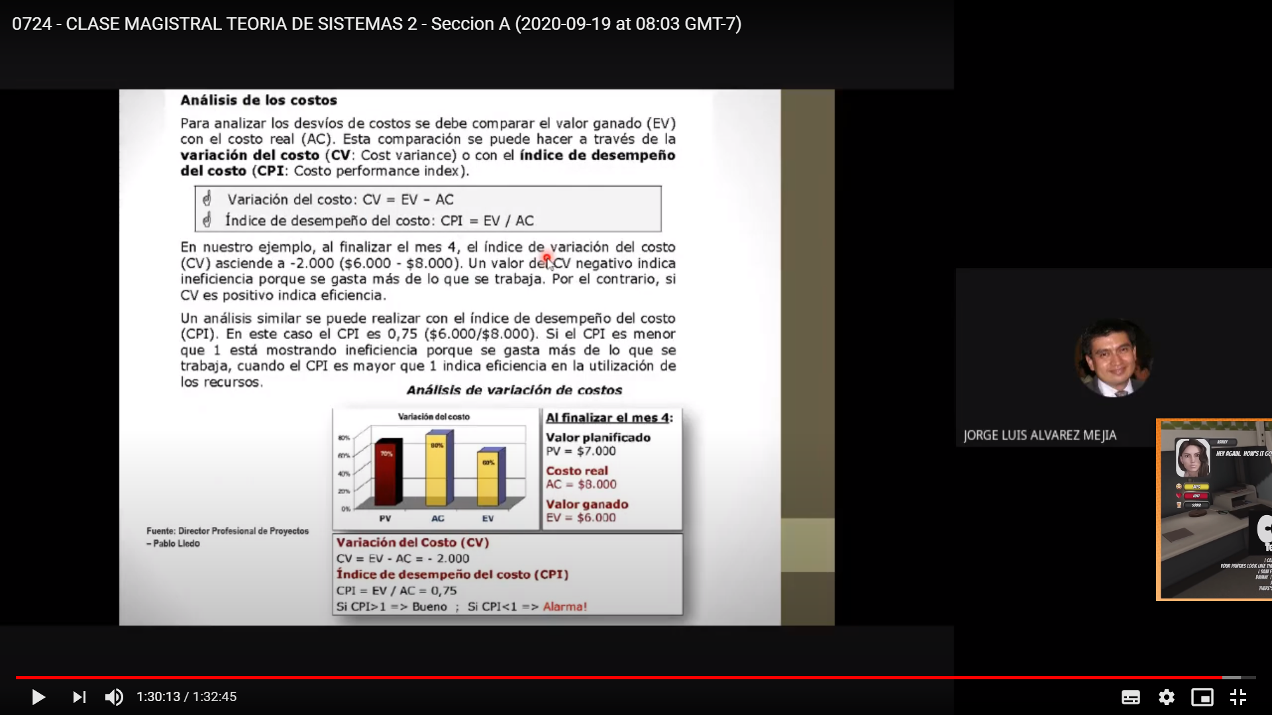

## Análisis del cronograma

Para evaluar en forma apropiada el cumplimiento del avance en los tiempos del proyecto es necesario comparar el EV con el PV. Esta comparación se puede hacer a través de la variación del cronograma (SV) o con el índice de desempeño del cronograma (SPI).

